ABB acquiert une société d'ingénierie et de R&D pour accélérer l'automatisation assistée par l'IA
• Ce nouvel investissement d'ABB étend les capacités du groupe dans les domaines du développement logiciel et des applications assistées par l'IA comme l'apprentissage automatique et la vision
• Avec cette acquisition, la division Machine Automation d'ABB (B&R) se dote d'un nouveau hub R&D pour accélérer le développement de solutions assistées par l'IA. Ces solutions seront principalement destinées au secteur de la logistique et au secteur manufacturier

Le 18 janvier 2023, le groupe ABB a annoncé avoir conclu un accord pour acquérir une part majoritaire de Meshmind, un fournisseur de services dans le domaine du logiciel, et étendre ainsi ses compétences R&D dans les domaines de l'IA, de loT Industriel et de la vision industrielle. Grâce à cette acquisition, ABB intégrera de nouveaux talents et de nouvelles compétences en IA et en génie logiciel au sein d'un nouveau hub R&D, accélérant ainsi le développement de solutions d'automatisation innovantes au sein de sa division Machine Automation (B&R).
"La robotique et l'automatisation assistées par l'IA ont le pouvoir de transformer l'industrie car elles dotent les entreprises d'une flexibilité et d'une intelligence plus grandes face à des tendances mondiales incertaines et aux pénuries de main d'œuvre," a souligné Sami Atiya, Président de l'activité Robotics & Discrete Automation d'ABB. "Avec cette acquisition, nous allons accélérer le développement de solutions logicielles assistées par l'IA pour permettre une automatisation adaptative et accessible et accroître ainsi la résilience des entreprises, quelle que soit leur taille."
L'intégration de la cinquantaine de collaborateurs que compte Meshmind étendra la collaboration avec les équipes de B&R dans toute une série de projets R&D, dont ceux qui concernent les systèmes de vision avec apprentissage profond, les outils d'ingénierie assistés par l'IA, ou encore le développement d'applications IoT. Les bureaux de Meshmind, à Sarajevo en Bosnie, deviendront ainsi le nouveau hub mondial de B&R pour le développement logiciel et d'IA. Les détails financiers de la transaction, qui sera achevée, selon toutes prévisions, au cours du premier trimestre de 2024, n'ont pas été communiqués.
"Cette acquisition se fonde sur le succès de la collaboration que nous avons avec Meshmind afin de créer un nouveau centre de compétences mondial pour B&R," a commenté Joerg Theis, Président de la division Machine Automation d'ABB. "Ce nouvel investissement s'inscrit dans l'expansion de notre écosystème incluant des universités, des partenaires et des start-ups. Il renforcera notre expertise et notre capacité à créer des solutions qui simplifient la vie de nos clients et les aidera à façonner l'avenir de leurs secteurs."
L'investissement coïncide avec la récente acquisition par ABB de Sevensense, un fournisseur de technologie de navigation par vision 3D pour robots mobiles autonomes (AMR). Les deux acquisitions soulignent que le développement de solutions logicielles et d'IA innovantes pour offrir aux client les technologies les plus efficaces et les plus productives fait partie des priorités stratégiques d'ABB et de B&R.

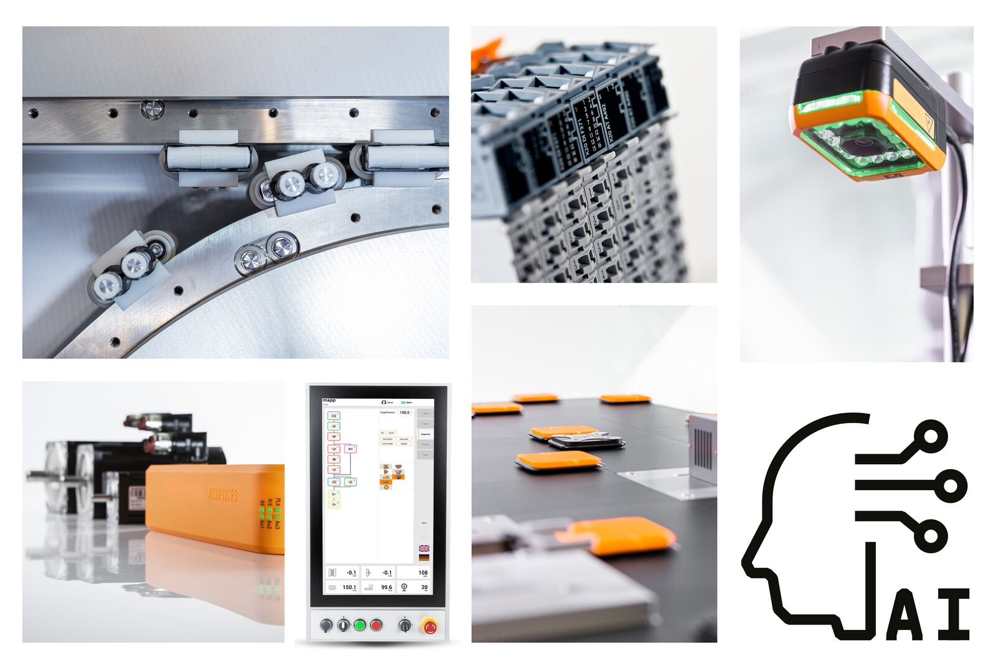
ABB acquiert une société d'ingénierie et de R&D pour accélérer l'automatisation assistée par l'IA et par le logiciel (image : B&R)

A propos de B&R
B&R est une société d'automatismes innovante dont le siège social est basé en Autriche et qui dispose d'agences partout dans le monde. Le 6 juillet 2017, B&R est devenue une business unit du groupe ABB. Comptant parmi les leaders de l’automatisation industrielle, B&R allie technologies avancées et ingénierie de haut niveau pour fournir à ses clients, dans la quasi-totalité des industries, des solutions complètes pour l’automatisation de machines et de lignes, le contrôle de mouvements, la visualisation et la sécurité intégrée. En s’appuyant sur des standards de communication IoT Industriel comme OPC UA, POWERLINK et openSAFETY, et sur le puissant environnement de développement logiciel Automation Studio, B&R façonne l'avenir de l'ingénierie des automatismes. Forte de son leadership technologique, la société puise sa capacité d'innovation dans sa volonté de simplifier les processus et d'aller au-delà des attentes des clients.
Pour plus d'informations : www.br-automation.com

